Отчет по лабораторной работе №3

Дисциплина: Архитектура компьютера

Дмитрий Юрьевич Дымченко

Содержание

# 1 Цель работы

Целью работы является изучить идеологию и применение средств контроля версий и приобрести практические навыки по работе с системой git.

# 2 Выполнение лабораторной работы

Для начала работы необходимо создать учетную запись Github (рис. 1).

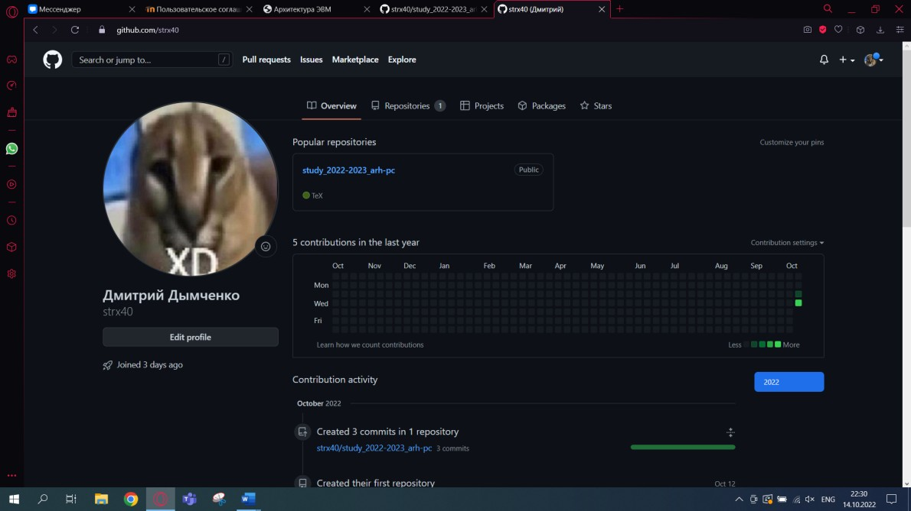

Рис. 1: Создание учетной записи.

Далее нужно через терминал Fedora произвести первоначальную настройку Git (рис. 2).



Рис. 2: Базовая настройка Git.

Следующим шагом идет создание пары SSH ключей для последующей идентификации пользователя на сервере репозиториев. Также эти ключи необходимо скопировать специальной командой (рис. 3).

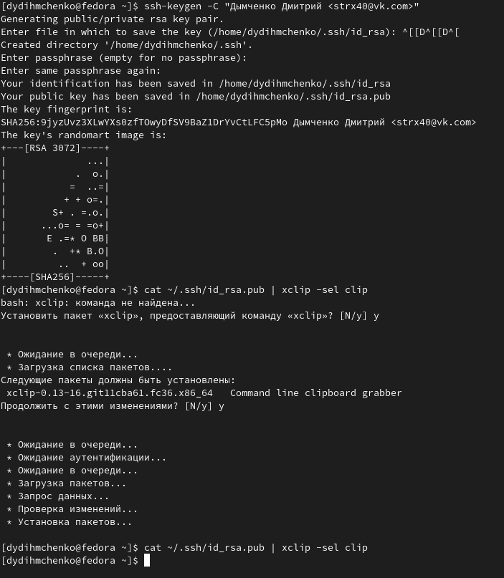

Рис. 3: Создание пары ключей и копирование их в буфер обмена.

Далее скопированные ключи необходимо вставить в специальное поле в настройках профиля Github и задать ему имя (рис. 4).

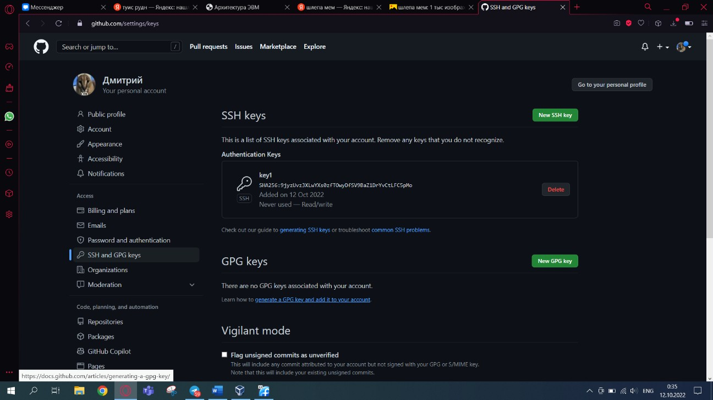

Рис. 4: Прикрепление пары ключей к профилю.

Затем необходимо создать каталог для предмета «Архитектура компьютера» (рис. 5).

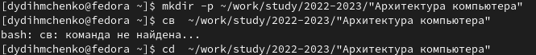

Рис. 5: Создание каталога предмета.

Следующим этапом работы идет создание репозитория на основе шаблона курса. Сначала нужно создать сам репозиторий на Github и задать ему имя (рис. 6).

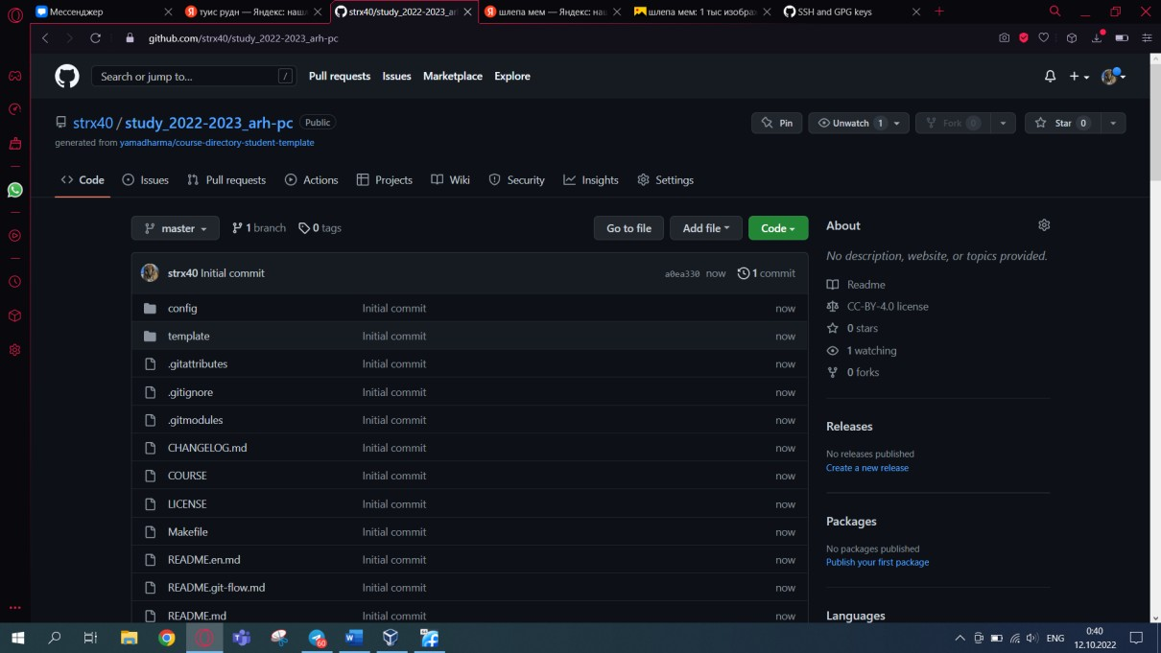

Рис. 6: Создание репозитория на основе шаблона.

Далее созданный репозиторий необходимо клонировать в каталог курса через специальную ссылку (рис. 7).

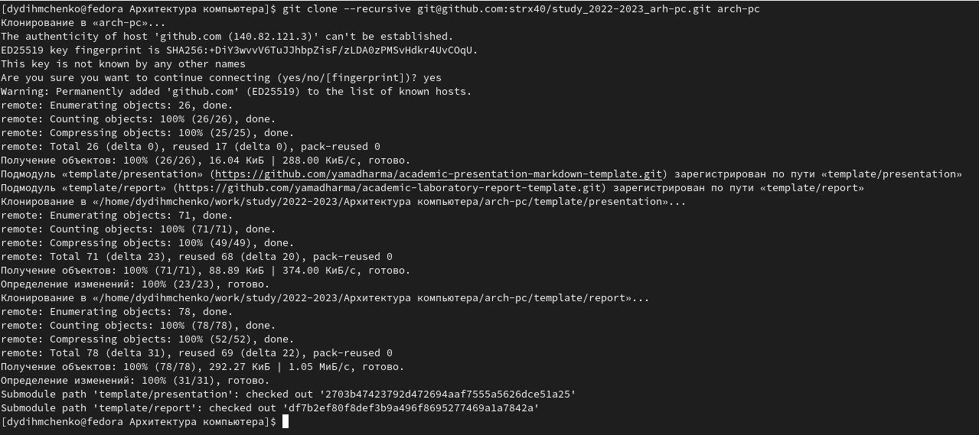

Рис. 7: Клонирование репозитория.

В ходе следующей стадии будет произведена настройка каталога курса. Для начала перейдем в каталог курса и удалим лишние файлы (рис. 8).



Рис. 8: Удаление лишних файлов.

Затем специальной командой создадим необходимые для дальнейшей работы каталоги (рис. 9).

Рис. 9: Создание каталогов.

Рис. 9: Создание каталогов.

С помощью серии команд git отправим созданные каталоги на сервер Github. Далее убедимся в успешности отправки (рис. 10)-11), (рис. 12).

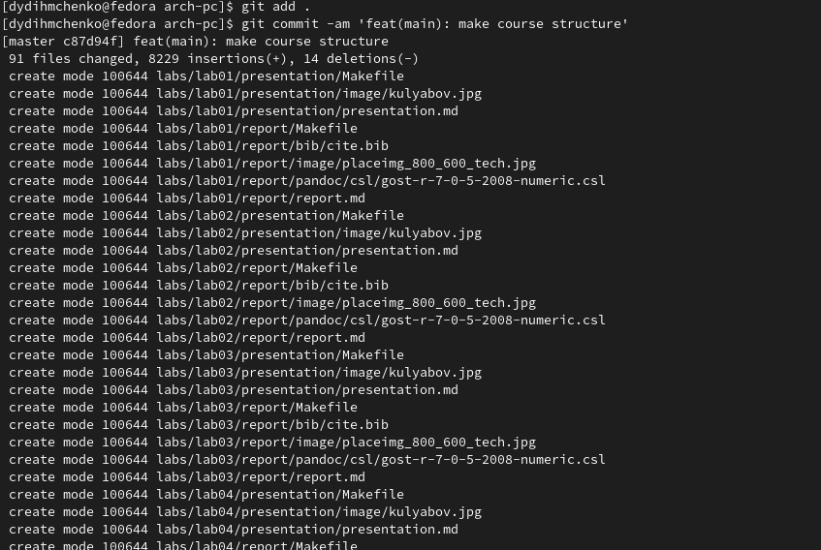

Рис. 10: Отправка каталогов на сервер.

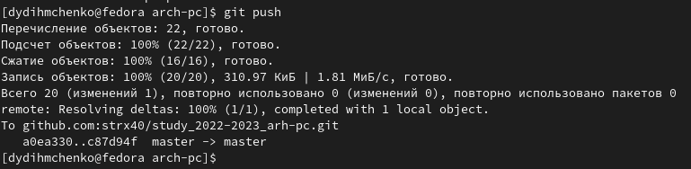

Рис. 11: Отправка каталогов на сервер.

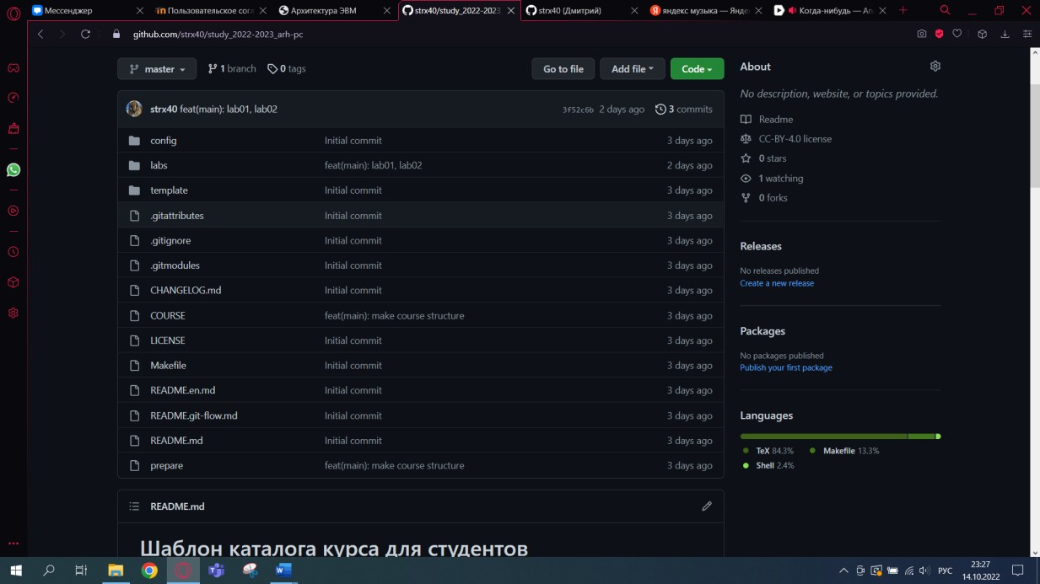

Рис. 12: Отправка файлов успешно завершена.

# 3 Выполнение заданий для самостоятельной работы

В ходе выполнения заданий для самостоятельной работы необходимо скопировать файл отчета о выполнении о текущей работы, а также предыдущих работ в соответствующие каталоги ОС и затем загрузить их на Github. Произведем указанные действия с отчетами о двух предыдущих работах. Отчет о выполнении третьей работы будет загружен после его завершения (рис. 13), (рис. 14).

Рис. 13: Копируем файлы отчетов в соответствующие каталоги.

Рис. 13: Копируем файлы отчетов в соответствующие каталоги.

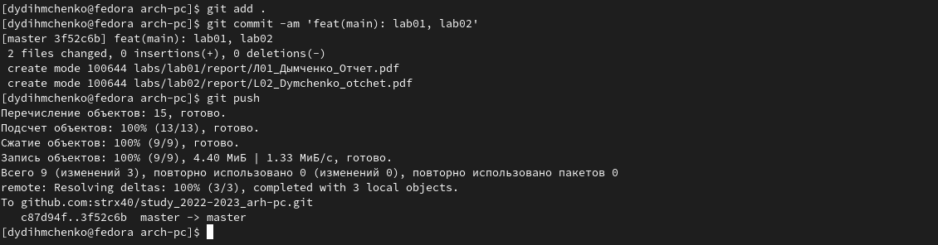

Рис. 14: Загружаем файлы на Github.

# 4 Выводы

В ходе выполнения данной лабораторной работы я изучил идеологию и применение средств контроля версий, а также приобрел практические навыки по работе с системой git.S

# Список литературы